1 урок
математика

2 урок
07.05
Русский язык

Морфология и орфография. Зачет по теме
Списать, вставляя пропущенные буквы и расставляя знаки препинания (один из текстов на выбор
Выслать по адресу на сайт школы everest.distant andex.ru или по адресу сразу мне: nadez-antonova@yandex.ru
Не забудьте указать дату, фамилию. Эти же текст будут даны и в последующие уроки.
Если кто тексты потерял, напишите, вышлю заново

3 урок
математика

4 урок
география
8 а Д/З ГЕОГРАФИЯ 7 мая 2020г
1. Прочитать параграф №44 стр 256 - 262 " Влияние природных условий
на жизнь и здоровье человека"
2. Ответить на вопросы:
а/ Какие природные условия считают экстремальными?
б/ Какие природные явления мешают человеку осваивать природу?
в/ В каки районах нашей страны и почему происходят стихийные бедствия?.
3. На оценку перечертить в тетрадь таблицу № 11 стр. 262 и заполнить её..
Срок сдачи 8 мая 2020 г.

5 урок
химия
07.05.2020
Химия 8 класс
Тема «Химические свойства оснований₃»

1. Запишите тему урока в тетради.
2. Повторите химические свойства оснований по тетради (или учебнику) и будьте готовыми отвечать их устно!
3. Составьте уравнения реакций. Назовите полученные вещества.
Ca(OH)₂ + HCl =
NaOH+ H₃PO₄=

6 урок
07.05
Литература
Стихи поэтов о ВОВ

Прочитать в учебнике: с.175-187
Наизусть одну из песен. Можно спеть. Одному или всей семьей.
Выслать видео по адресу на сайт школы everest.distant andex.ru или по адресу сразу мне: nadez-antonova@yandex.ru
Не забудьте указать дату, фамилию.
Фонохрестоматия. Можете прослушать указанные в учебнике стихотворения и песни
https://akniga.org/fonohrestomatiya-k-uchebniku-literatura-8-klass
7 урок
АФК
8 «а» класс
07.04.2020
Сделайте разминку перед выполнением упражнений.
Выполните упражнения максимальное количество раз на время. Снимите видео выполнения упражнений.
1. Подъем двух ног, лежа на спине, руки вдоль туловища. 30 секунд.
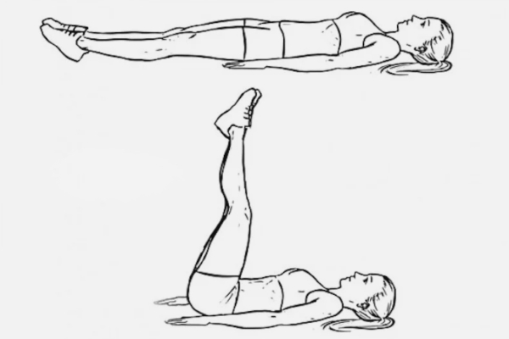
2. Из упора присев прыжком в упор лежа. 30 секунд.
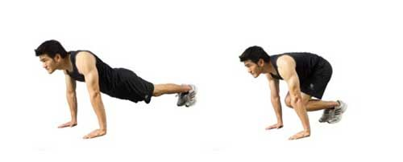
. «Планка». 30 секунд.

